德州市“技能兴德”职业技能大赛—数字工程技术
职业技能竞赛

网络建设与运维赛项

样题
说明：
1、理论题（判断题每题1分，单选和多选每题2分，满分100分，在本赛项总成绩中占比30%）.
2、实操题（满分100分，在本赛项总成绩中占比70%）。
3、实际比赛中理论试卷和实操试卷分开为两套试卷。
一、理论题

判断题（每题1分）
- 路由器进行数据包转发时需要修改数据包中的目的IP地址。（ ）
A.正确
B.错误

- Trunk类型的端口和Hybrid类型的端口在接收数据帧时的处理方式相同。（ ）
A.正确
B.错误

- BFD会话down会导致直连链路不通。（ ）
A.正确
B.错误

……

单选题（每题2分）
- OSPF协议用哪种报文来描述自己的LSDB?（ ）
A.LSR
B.HELLO
C.DD
D.LSU

- 路由器在查找路由表时存在最长匹配原则，这里的长度指的是以下哪个参数？（ ）
A.NextHop lP地址的大小
B.路由协议的优先级
C.Cost
D.掩码的长度

- 公司有用户反映在使用网络传输文件时，速度非常低，管理员在网络中使用Wireshark软件抓包发现了一些重复的帧，下面关于可能的原因或解决方案描述正确的是（ ）。
A.公司网络的交换设备必须进行升级改造。
B.网络在二层存在环路。
C.网络中没有配置VLAN。
D.交换机在MAC地址表中查不到数据帧的目的MAC地址时，会泛洪该数据帧。
……

多选题（每题2分）
- 以下关于DR和BDR的选举说法正确的有？（ ）
A.如果一个接口优先级为0，那么该接口将不会参与DR或者BDR的选举
B.广播型网络中一定存在DR
C.如果优先级相同时，则比较Router ID，值越大越优先被选举为DR
D.广播型网络中一定存在BD

- RSTP协议配置BPDU中的Flag字段使用了哪些STP协议未使用的标志位？（ ）
A.Agreement
B.TCA
C.TC
D.Proposa

- 动态主机配置协议DHCP可以分配以下哪些网络参数？（ ）
A.操作系统
B,.DNS地址
C.IP地址
D.网关地址
……

二、实操题

实验拓扑及规划
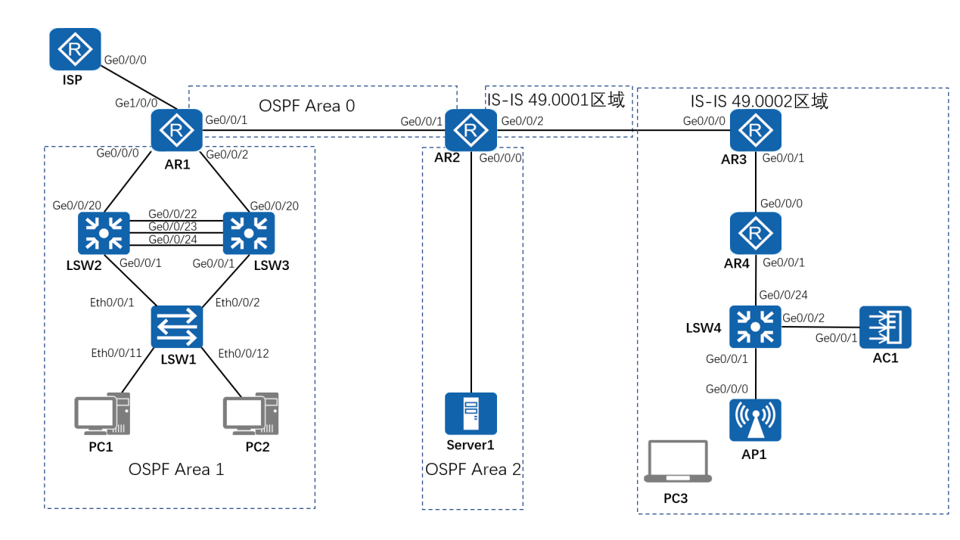

设备名称 | 端口 | 链路类型 | VLAN参数
LSW1 | Eth0/0/1 | Trunk | Allow Pass:1 10 20
LSW1 | Eth0/0/2 | Trunk | Allow Pass:1 10 20
LSW1 | Eth0/0/11 | Access | PVID:10
LSW1 | Eth0/0/12 | Access | PVID:20
LSW2 | Ge0/0/1 | Trunk | Allow Pass:1 10 20
LSW2 | Ge0/0/20 | Access | PVID:112
LSW2 | Eth-Trunk 23 | Trunk | Allow Pass:1 10 20
LSW3 | Ge0/0/1 | Trunk | Allow Pass:1 10 20
LSW3 | Ge0/0/20 | Access | PVID:113
LSW3 | Eth-Trunk 23 | Trunk | Allow Pass:1 10 20
LSW4 | Ge0/0/1 | Trunk | PVID:40  Allow Pass:1 40 50
LSW4 | Ge0/0/2 | Access | PVID:40
LSW4 | Ge0/0/24 | Access | PVID:114
AC1 | Ge0/0/1 | Access | PVID:40
表1-VLAN信息表

设备名称 | 接口 | IP地址
LSW2 | VLANIF 10 | 192.168.10.252/24
LSW2 | VLANIF 20 | 192.168.20.252/24
LSW2 | VLANIF 112 | 10.0.112.2/24
LSW2 | Loopback 0 | 112.1.1.1/32
LSW3 | VLANIF 10 | 192.168.10.253/24
LSW3 | VLANIF 20 | 192.168.20.253/24
LSW3 | VLANIF 113 | 10.0.113.3/24
LSW3 | Loopback 0 | 113.1.1.1/32
LSW4 | VLANIF 40 | 192.168.40.254/24
LSW4 | VLANIF 50 | 192.168.50.254/24
LSW4 | VLANIF 114 | 10.0.114.2/24
AR1 | Ge0/0/0 | 10.0.112.1/24
AR1 | Ge0/0/1 | 10.0.12.1/24
AR1 | Ge0/0/2 | 10.0.113.1/24
AR1 | Ge1/0/0 | 100.1.1.1/24
AR1 | Loopback 0 | 1.1.1.1/32
AR2 | Ge0/0/0 | 192.168.30.254/24
AR2 | Ge0/0/1 | 10.0.12.2/24
AR2 | Ge0/0/2 | 10.0.23.2/24
AR2 | Loopback 0 | 2.2.2.2/32
AR3 | Ge0/0/0 | 10.0.23.3/24
AR3 | Ge0/0/1 | 10.0.34.3/24
AR3 | Loopback 0 | 3.3.3.3/32
AR4 | Ge0/0/0 | 10.0.34.4/24
AR4 | Ge0/0/1 | 10.0.114.1/24
AR4 | Loopback 0 | 4.4.4.4/32
AC1 | VLANIF 40 | 192.168.40.252/24
ISP | Ge0/0/0 | 100.1.1.2/24
PC1 | Eth0/0/1 | 192.168.10.1/24  网关：192.168.10.254
PC2 | Eth0/0/0 | 192.168.20.1/24  网关：192.168.20.254
Server1 | Eth0/0/0 | 192.168.30.1/24  网关：192.168.30.254
PC3 | / | 自动获取IP地址
表2-IP地址规划表

设备命名（2%）
- 为了方便后期运维管理及网络维护时的便捷性，请将各网络设备重新命名，与拓扑内图示设备名保持一致。

链路聚合（5%）
- LSW2与LSW3之间日常运行时，会有大量数据通过，为了保证链路的稳定性，同时在不升级硬件设备的前提下最大限度的提升带宽。在LSW2-LSW3之间配置链路聚合，链路聚合接口 ID 为23，成员接口为Ge0/0/22、Ge0/0/23、Ge0/0/24。采用LACP模式，使LSW2成为主动端，保持最多2条活动链路。开启LACP抢占功能，并将Ge0/0/22的接口LACP优先级设为65535，使Ge0/0/23和Ge0/0/24成为活动接口。
……
……
……

十四、提交文件
以文本文档形式分别导出每台设备的命令，每个文本文档以设备名命名。保存所有设备及终端的配置和拓扑，拓扑文件以工位号命名。将拓扑文件夹与所有设备配置文本文档一起存入新建总文件夹内，总文件夹名以“工位号”形式命名，放在桌面。

